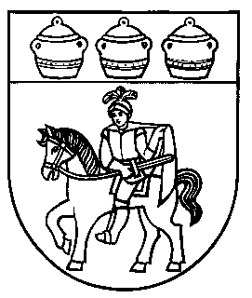

OBEC HRNČIAROVCE NAD PARNOU, Farská 37, 919 35 HRNČIAROVCE NAD PARNOU
033/5548 397; e-mail: sekretariat@hrnciarovce.sk

Vec: Prehlásenie nájomcu k ukončeniu užívaniu hrobového miesta

Nájomca hrobového miesta: ..............................................................................................
Adresa: ..................................................................................................................................

Meno a priezvisko zosnulého (-ej) : .......................................................................................

Týmto prehlasujem, že sa vzdávam hrobového miesta ..............................., v prospech
........................................................................................... na cintoríne v Hrnčiarovciach n/P, ktorého som bol (a) nájomcom, nakoľko o hrobové miesto n e m á m záujem.

Podpis nájomcu hrobového miesta: ............................................

V Hrnčiarovciach nad Parnou, dňa:

